Муниципальное казенное дошкольное образовательное учреждение комбинированного вида детский сад №6 рп. Михайловка

Методическое пособие
«Дидактическая книга «Времена года»
для детей раннего возраста

Подготовил: воспитатель Бокарева Н. А.
.

2021 год
Цель: формирование у детей раннего дошкольного возраста первичных представлений о сезонных изменениях в природе.
Задачи:
- Знакомить детей с сезонными изменениями природы, временами года.
- Расширять словарный запас детей по теме «Времена года»
- Развивать мелкую моторику пальцев рук.
Материалы: книга «Времена года», четыре конверта (красный, желтый, зелёный, синий). В красном конверте: изображения «Цветы», «Насекомые»; в жёлтом конверте: изображения «Жёлтые листья», «Грибы»; в зеленом конверте: изображения «Сосульки, капли воды», «Первоцветы»; в синем конверте: изображения «Снежинки», «Снегири».
Ход игры:
Педагог вместе с детьми рассматривает книгу «Времена года», рассказывает, что изображено на каждой странице, использует художественное слово (стихи). Далее предлагает подобрать соответствующие заданию картинки. Картинки ребёнок сам приклеивает в нужном месте с помощью липучки.
Например, лето (цветы, насекомые), осень (грибы, желтые листья), зима (снежинки, снегири), весна (капельки, сосульки, птички). Когда дети усвоят ход игры, её можно усложнить, перемешать все картинки.

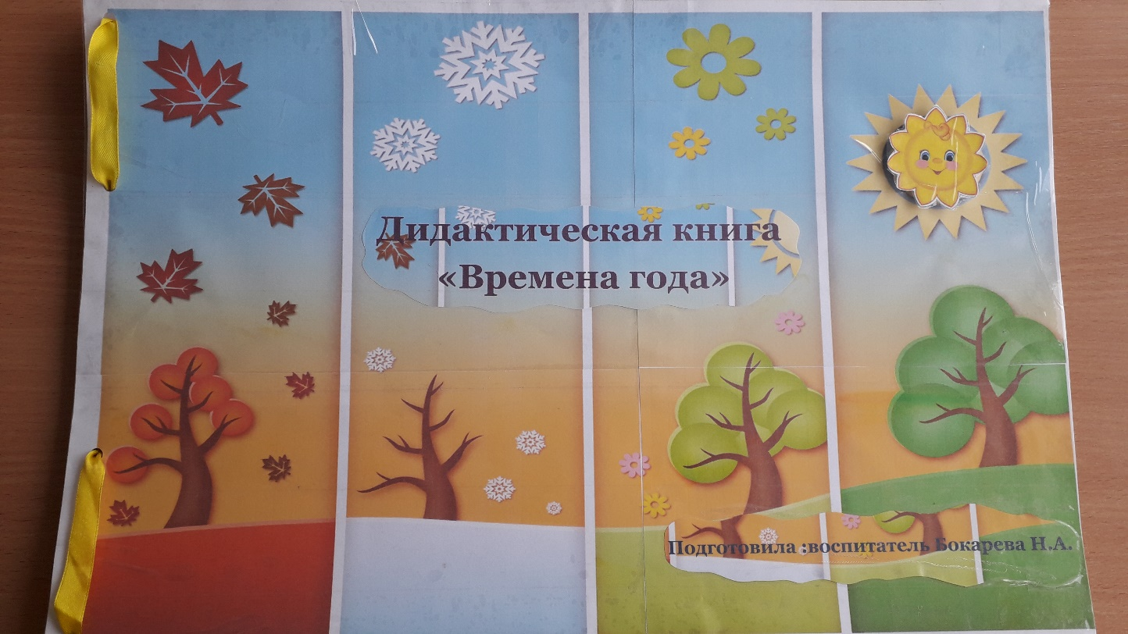
Обложка книги

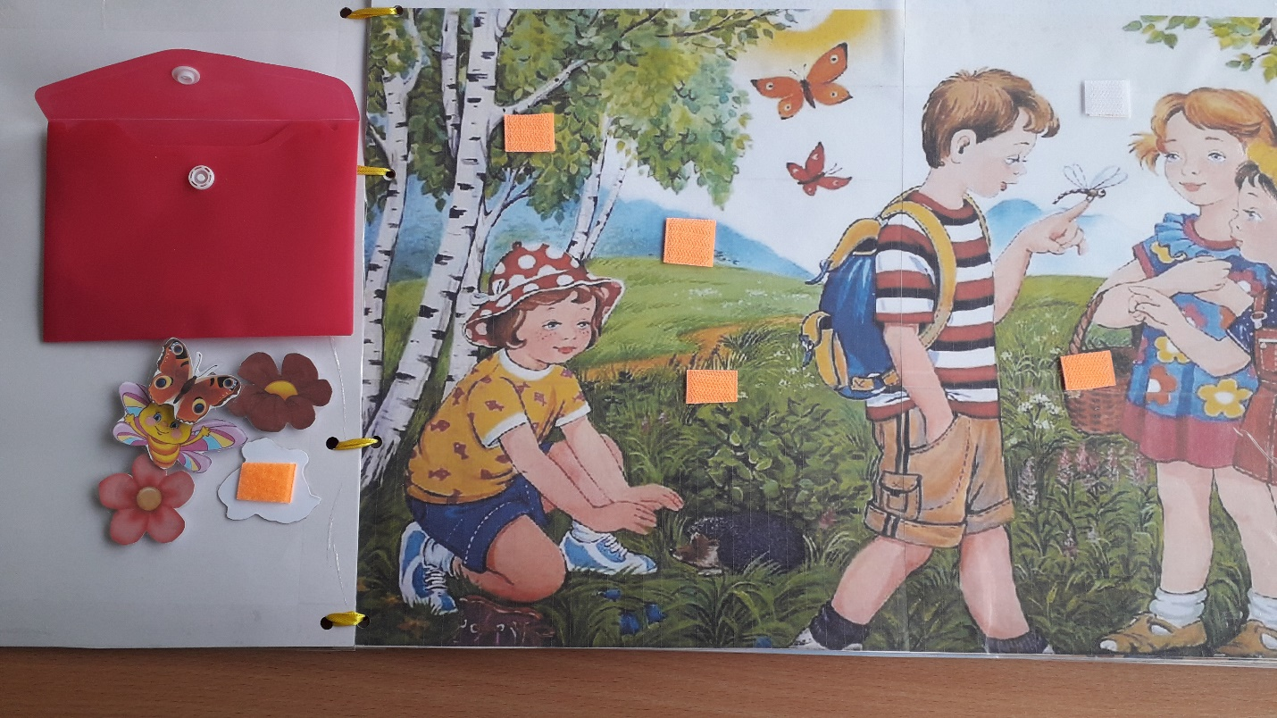
Страница «Лето»

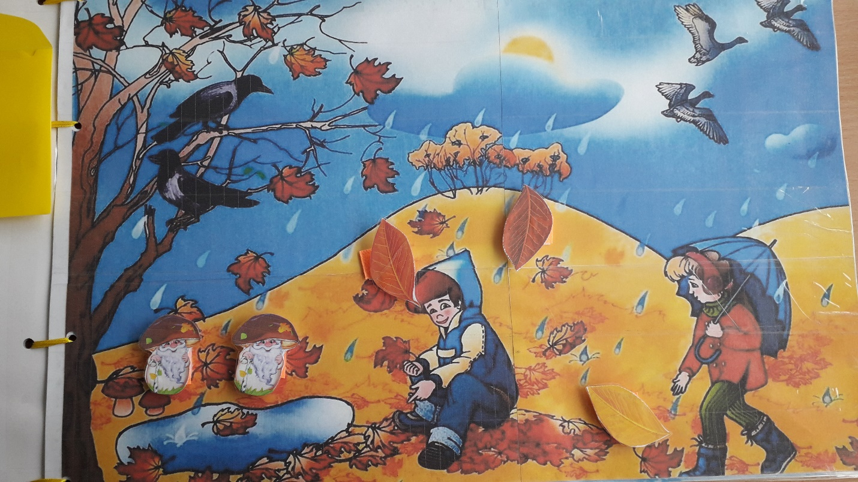
Страница «Осень»

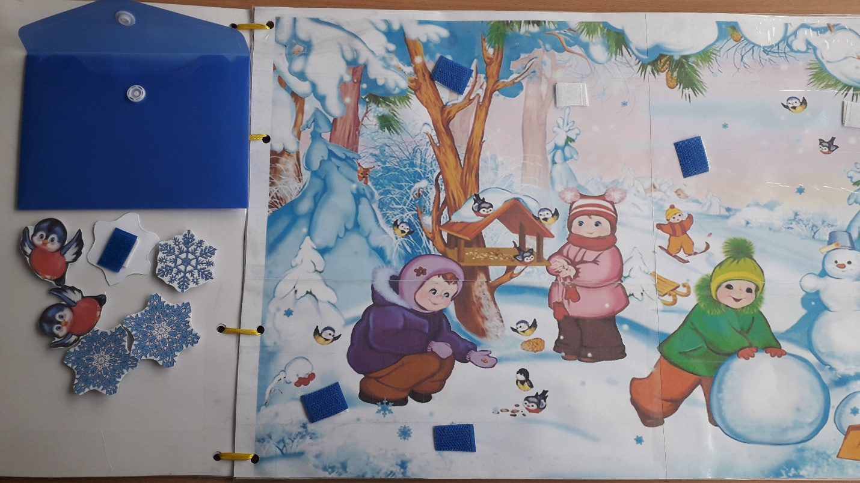
Страница «Зима»

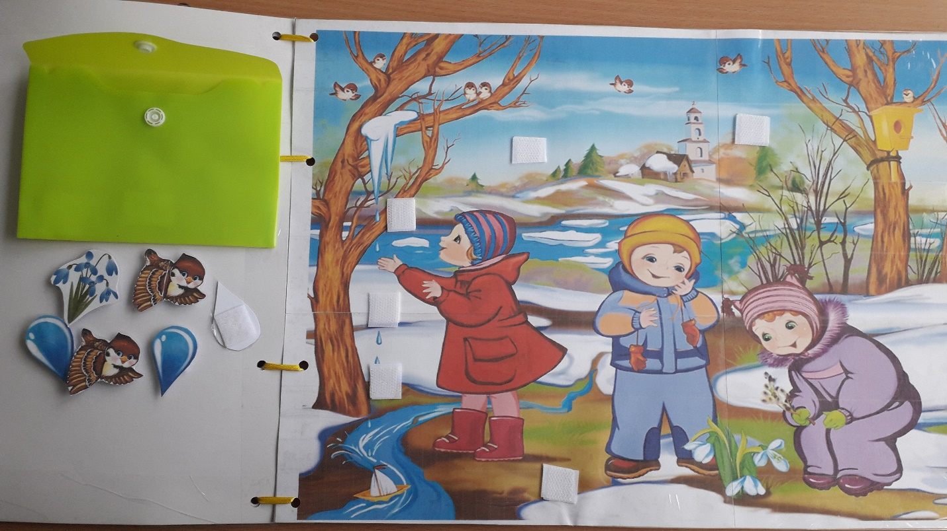
Страница «Весна»

